**UTS PRAKTIKUM KONSEP PEMPROGRAMAN**



**Oleh :**

**Nama : Rosi Arif Mulyadi**

**NRP : 3121522021**

**Prodi : D3 Teknik Informatika PENS PSDKU Sumenep**

**Kelas : 1 ITA D3 Sumenep**

**Dosen :**

**LUSIANA AGUSTIEN M.Kom**

**POLITEKNIK ELEKTRONIKA NEGERI SURABAYA**

1. Buat program sederhana, ada sebuah toko beras murah yang menjual berasnya 1 kg sebesar Rp 4.500,-. Jika anda membeli beras lebih dari 23 kg, maka akan tampil pesan “bonus 1 liter ice cream cholollate”. Tapi jika anda membeli beras kurang dari 1 kg, maka akan tampil “pesan maaf anda tidak dapat bonus”.

Jawab :

#include <stdio.h>

#include <stdlib.h>

int main()

{

int total, jml, harga=4500;

printf("\nTOKO BERAS MURAH\n");

printf("\n=========================\n");

printf("Jumlah beras per KG : ");

scanf("%d, jml");

total = jml * harga;

printf("\nTOTAL BELANJAAN ANDA %d\n");

if (total>=100000)

printf("\nBonus 1 liter ice cream chocolate");

else

printf("\nMAAF ANDA TIDAK MENDAPATKAN BONUS");

printf("\nTerima Kasih Atas Kunjungan Anda");

}

Output :

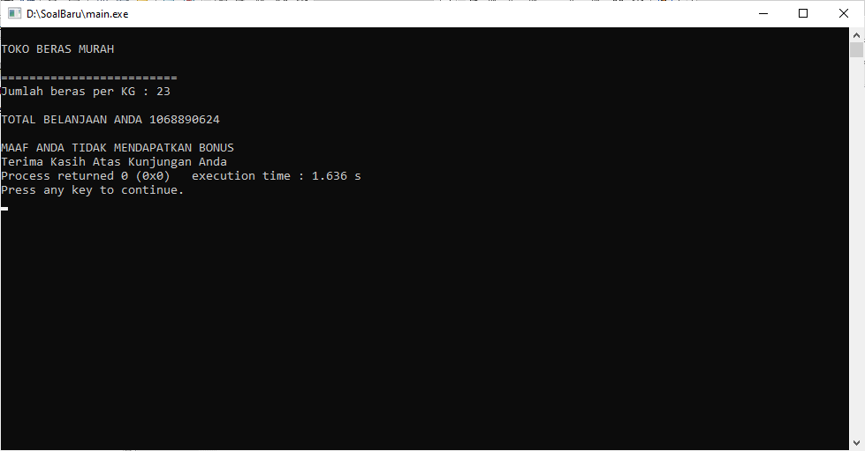

2. Jawab :

#include <iostream>

using namespace std;

int main()

{

int i,j,total;

for(i=1;i<=10;i+=2)

{

total=1;

for(j=1; j<=i; j+=2)

{

if(j!=1)

cout<<" * ";

cout<<j;

total*=j;

}

cout<<" = "<<total<<endl;

}

}

Output :

